Trường mầm non Gia Quất
Lớp MGB C3
Tên bé:……………………………………………………………………………….
TRUYỆN: THỎ CON VÀ HEO CON
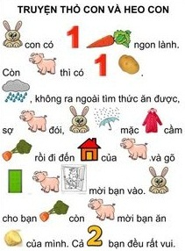

Bé hãy:
- Nghe bố mẹ đọc truyện
- Đọc cùng bố mẹ thật diễn cảm
- Kể lại cho bố mẹ nghe
Bố mẹ hãy:
- Đọc truyện cho trẻ nghe, hỏi trẻ tên truyện?
- Hỏi trẻ câu chuyện dạy bé điều gì?
KỸ NĂNG TÔ NÉT CHẤM MỜ
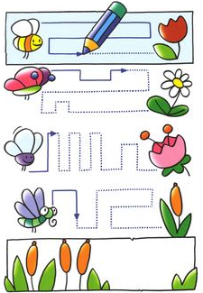
Bé hãy: Vẽ đường bay giúp ong và bướm bằng cách tô theo nét chấm mờ theo hướng mũi tên

TÔ MÀU
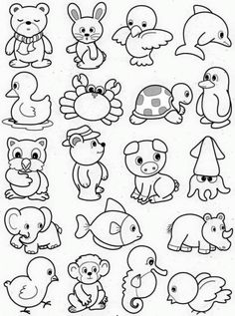
Bé hãy:
- Gọi tên các con vật
- Tô màu cho các con vật thật đẹp
TÔ MÀU
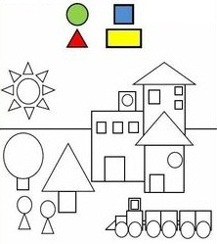
Bé hãy:
- Gọi tên các đối tượng trong tranh?
- Đối tượng đó được ghép từ những hình gì?
- Tô màu các hình theo hình mẫu

NHẬN BIẾT NHÓM CÓ SỐ LƯỢNG 1
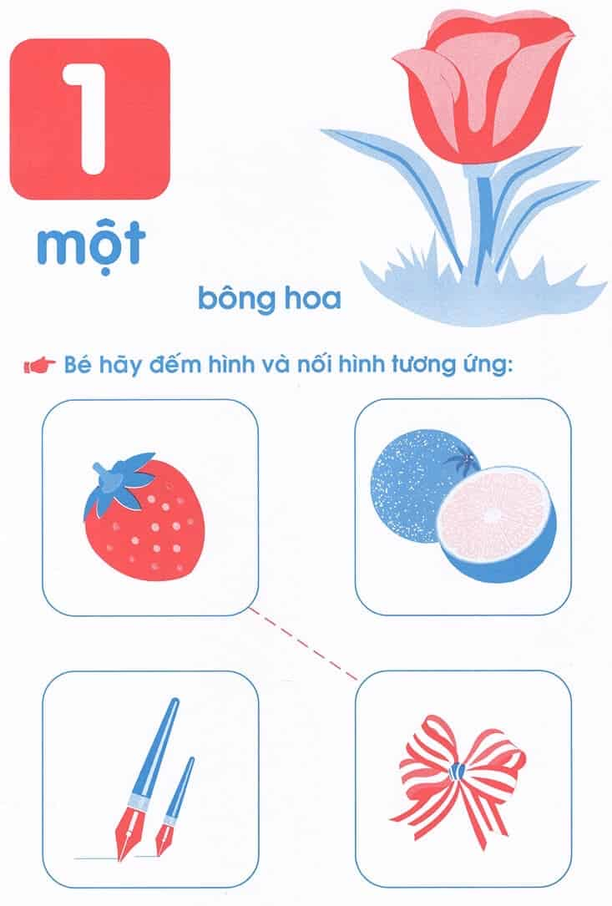
Bé hãy:
- Gọi tên các đối tượng
- Đếm số lượng từng đối tượng
- Nối hình tương ứng
MỘT VÀ NHIỀU
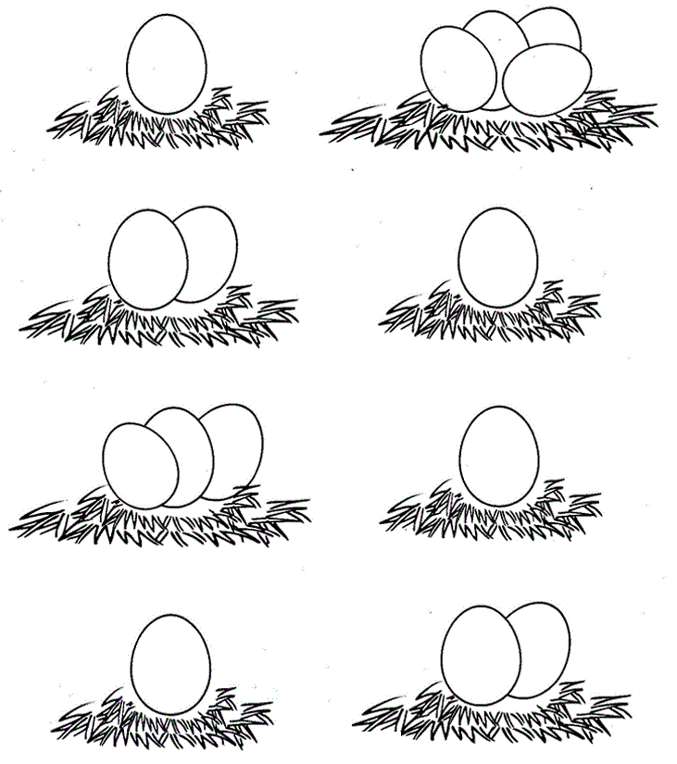
Bé hãy:
- Chỉ ra nhóm nào “một”, nhóm nào “nhiều”?
- Khoanh tròn nhóm có số lượng “nhiều”?
- Tô màu nhóm có số lượng “một”

